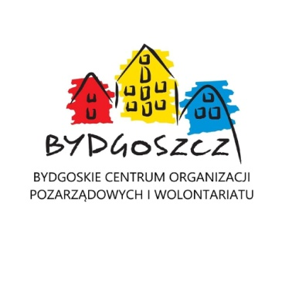

Zasady korzystania z Bydgoskiego Centrum Organizacji Pozarządowych
i Wolontariatu w oparciu o obowiązujące wskazania dotyczące zasad bezpieczeństwa i ograniczeń w stanie epidemii COVID-19

Mając na uwadze bezpieczeństwo przedstawicieli NGO, wolontariuszy pracowników oraz osób przebywających w BCOPW przy ul. Gdańskiej 5, wprowadza się – na czas trwania zagrożenia epidemiologicznego – następujące procedury:
- Wszyscy przebywający w lokalu mają obowiązek przestrzegania reżimu sanitarnego:
- zapoznanie się z obowiązującymi zasadami korzystania z BCOPW w stanie epidemii COVID-19 oraz bezwzględne ich stosowanie
- bezwzględne zakrywanie ust i nosa od momentu wejścia i wyjścia z BCOPW
- po wejściu do Centrum zdezynfekowanie dłoni płynem
- zachowanie minimalnej odległości 1,5 metra od innych osób, zarówno podczas spotkań w salach, jak i podczas przemieszczania się po BCOPW
2. W BCOWP mogą przebywać jedynie osoby zdrowe, bez objawów i oznak choroby zakaźnej jak podwyższona temperatura, uporczywy kaszel, złe samopoczucie, trudności w oddychaniu;
3. Pracownicy odpowiadać będą za monitorowanie i przestrzeganie przez interesantów reżimu sanitarnego, tj zachowanie wymaganych odstępów, używania płynów dezynfekujących oraz maseczek;
- Równoległe prowadzenie działalności BCOPW w sieci oraz działań niewymagających bezpośrednich kontaktów z interesantami;

- Możliwość korzystania z przestrzeni BCOPW przy ograniczonej liczbie uczestników spotkania, po uprzedniej rezerwacji zgodnie z regulaminem BCOPW. Nie należy przekraczać rekomendowanej liczby osób w danej sali:
w sali konferencyjnej – do 20 osób
w sali kolumnowej I – do 20 osób
w sali kolumnowej II – do 20 osób
(UWAGA! w salach kolumnowej I, kolumnowej II i Sali konferencyjnej – nie mogą odbywać się wydarzenia jednocześnie)
w sali nr 2 – do 4 osób
w sali nr 3 – do 2 osób
w sali nr 4 – do 10 osób
sala nr 8 – brak możliwości spotkań

- Możliwość korzystania z pozostałych zasobów zgodnie z regulaminem BCOPW;

- Organizatorów spotkań prosimy zweryfikowanie i o każdorazowe podanie liczby osób uczestniczących w spotkaniu;

- Możliwość korzystania z doradztwa wyłącznie w grupach dwuosobowych – doradcy
i uczestnika spotkania;

- Między spotkaniami będzie obowiązywała 30 minutowa przerwa, by sale można było zdezynfekować i przewietrzyć;

- W celu ograniczenia kontaktów, grafik będzie ustalany w taki sposób, aby grupy w różnych salach nie zaczynały ani nie kończyły spotkań o tej samej godzinie;

- Dla bezpieczeństwa sanitarnego udostępnione zostaną tylko toalety na piętrze, przy windzie obok sali kolumnowej;

- Po skończonym spotkaniu, uczestnicy proszeni są o zdezynfekowanie pomieszczenia, w którym przebywali, przed zdaniem Sali pracownikowi welcome desc, (płyn dezynfekujący, ręcznik papierowy zapewnia BCOPW);

Przypominamy o zakazie zgromadzeń. Pomieszczenia są udostępniane na wewnętrzne potrzeby organizacji. Prosimy, aby powstrzymać się od organizowania spotkań z udziałem osób
z zewnątrz.

CENTRUM ORGANIZACJI POZARZĄDOWYCH I WOLONTARIATU "BCOPW GDAŃSKA 5"
GODZINY OTWARCIA:
PN-PT: 8.00-20.00
SOBOTA: 10.00-14.00

